9 в класс
Алгебра
Занятие 1
Решить тренировочный вариант
ТРЕНИРОВОЧНЫЙ ВАРИАНТ ГВЭ по математике №3
1. Найдите значение выражения:
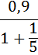
2. Решите уравнение:
3. Найдите значение выражения
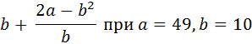

4. На рисунках изображены графики функций вида . Установите соответствие между графиками функций и знаками коэффициентов и .

ГРАФИКИ
А) |  | Б) |  | В)

КОЭФФИЦИЕНТЫ
1) |  | 2) |  | 3)

В таблице под каждой буквой укажите соответствующий номер.
А | Б | В

5. На каком рисунке изображено множество решений неравенства
?
В ответе укажите номер правильного варианта.
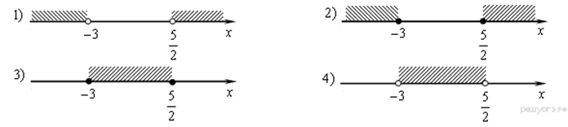

1) 1 2) 2 3) 3 4) 4

6. Найдите площадь квадрата, описанного около окружности радиуса 14.
7. Центральный угол AOB, равный 60° , опирается на хорду АВ длиной 4. Найдите радиус окружности.
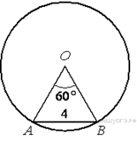
8. Какие из данных утверждений верны? Запишите их номера.
1) Если при пересечении двух прямых третьей прямой соответственные углы равны 65°, то эти две прямые параллельны.
2) Любые две прямые имеют не менее одной общей точки.
3) Через любую точку проходит более одной прямой.
4) Любые три прямые имеют не менее одной общей точки.
9. Спортивный магазин проводит акцию. Любой джемпер стоит 400 рублей. При покупке двух джемперов — скидка на второй джемпер 75%. Сколько рублей придётся заплатить за покупку двух джемперов в период действия акции?
10. У бабушки 25 чашек: 5 с красными цветами, остальные с синими. Бабушка наливает чай в случайно выбранную чашку. Найдите вероятность того,
что это будет чашка с синими цветами.
Занятие 2
Решить тренировочный вариант
ТРЕНИРОВОЧНЫЙ ВАРИАНТ ГВЭ по математике №4
1. Найдите значение выражения:
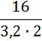
2. Решите уравнение:
3. Найдите значение выражения

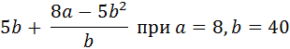 4. На рисунках изображены графики функций вида . Для каждого графика укажите соответствующее ему значения коэффициента a и дискриминанта D. Графики 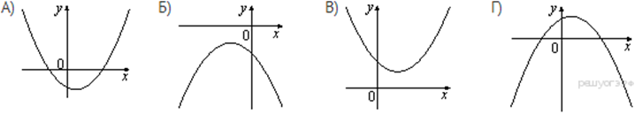 Знаки чисел
1) a > 0, D > 0 | 2) a > 0, D < 0 | 3) a < 0, D > 0 | 4) a < 0, D < 0

Запишите в ответ цифры, расположив их в порядке, соответствующем буквам:
А | Б | В | Г

5. Решите неравенство .
В ответе укажите номер правильного варианта.

1) (− ∞; +∞)
2) нет решений
3) (− 5; 5)
4) (− ∞; −5)∪(5; +∞)

6. В прямоугольном треугольнике катет и гипотенуза равны 9 и 15 соответственно. Найдите другой катет этого треугольника.
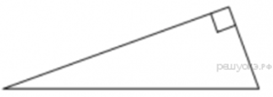
7. Найдите площадь параллелограмма, изображённого на рисунке.
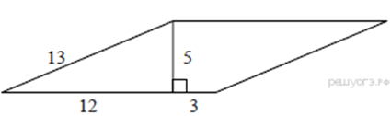
8. Какие из данных утверждений верны? Запишите их номера.
1) Через точку, не лежащую на данной прямой, можно провести прямую, параллельную этой прямой.
2) В тупоугольном треугольнике все углы тупые.
3) Любой квадрат является прямоугольником.

9. Стоимость проезда в электропоезде составляет 264 рубля. Студентам предоставляется скидка 50%. Сколько рублей будет стоить проезд для 3 взрослых и 14 студентов?
10. У бабушки 15 чашек: 9 с красными цветами, остальные с синими. Бабушка наливает чай в случайно выбранную чашку. Найдите вероятность того,
что это будет чашка с синими цветами.
Занятие 3
Решите тренировочный вариант

ТРЕНИРОВОЧНЫЙ ВАРИАНТ ГВЭ по математике №5
1. Найдите значение выражения:
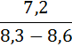
2. Решите уравнение:
3. Найдите значение выражения

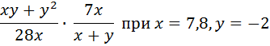
4. Установите соответствие между графиками функций и формулами, которые их задают.
ГРАФИКИ
А) |  | Б) |  | В)

ФОРМУЛЫ
1) |  | 2) |  | 3)

В таблице под каждой буквой укажите соответствующий номер.
А | Б | В

5. На каком рисунке изображено множество решений системы неравенств
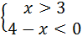
В ответе укажите номер правильного варианта.

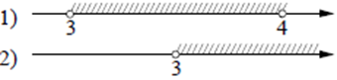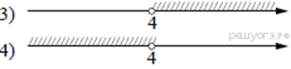

6. Один из острых углов прямоугольного треугольника равен 48°. Найдите его другой острый угол. Ответ дайте в градусах.
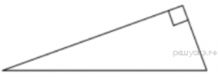
7. Высота BH ромба ABCD делит его сторону AD на отрезки AH = 24 и HD = 2. Найдите площадь ромба.
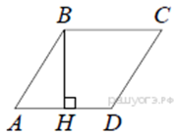
8. Какие из данных утверждений верны? Запишите их номера.
1) Если два угла одного треугольника равны двум углам другого треугольника, то такие треугольники подобны.
2) Диагонали ромба равны.
3) Тангенс любого острого угла меньше единицы.

9. Стоимость проезда в электропоезде составляет 140 рублей. Школьникам предоставляется скидка 50%. Сколько рублей будет стоить проезд для 5 взрослых и 3 школьников?
10. В фирме такси в данный момент свободно 30 машин: 6 чёрных, 3 жёлтых и 21 зелёная. По вызову выехала одна из машин, случайно оказавшаяся ближе всего к заказчику. Найдите вероятность того, что к нему приедет жёлтое такси.

Геометрия
Занятие 1
Написать конспект пункт 122-123 тема: Предмет стереометрия. Многогранник.
Занятие 2
Написать конспект пункт 124-125, 127 тема: Призма. Параллелепипед. Свойства прямоугольного параллелепипеда.
Занятие 3
Написать конспект пункт 128 тема: Пирамида
- Выполнить №1184, 1197, 1196

